BONUS CASA - DETRAZIONI AL 50% PER LAVORI DI RISTRUTTURAZIONE EDILIZIA

Di cosa tratta
La Legge di Bilancio 2021 ha confermato anche il cosiddetto“bonus ristrutturazioni”, che prevede la possibilità di usufruire di un 50% di detrazione fino a un massimo di spesa di 96.000 euro per immobili ad uso abitativo (sia per singole abitazioni, sia per condomini), da suddividere in dieci rate annuali di pari importo. La detrazione può essere richiesta su lavori effettuati sulle singole unità immobiliari. I suddetti interventi sono:
- manutenzione straordinaria, restauro e risanamento conservativo e ristrutturazione edilizia;
- Interventi necessari alla ricostruzione o al ripristino dell’immobile danneggiato a seguito di eventi calamitosi;
- I lavori finalizzati:
  - all’eliminazione delle barriere architettoniche, aventi a oggetto ascensori e montacarichi (per esempio, la realizzazione di un elevatore esterno all’abitazione)
  - alla realizzazione di ogni strumento che, attraverso la comunicazione, la robotica e ogni altro mezzo di tecnologia più avanzata, sia idoneo a favorire la mobilità interna ed esterna all’abitazione per le persone con disabilità gravi, ai sensi dell’articolo 3, comma 3, della legge n. 104/1992.
- interventi relativi all’adozione di misure finalizzate a prevenire il rischio del compimento di atti illeciti da parte di terzi.
- gli interventi finalizzati alla cablatura degli edifici e al contenimento dell’inquinamento acustico.
- Gli interventi effettuati per il conseguimento di risparmi energetici
- Gli interventi per l’adozione di misure antisismiche
- Gli interventi di bonifica dall’amianto e di esecuzione di opere volte a evitare gli
infortuni domestici.
Relativamente agli interventi sulle parti comuni degli edifici residenziali sono fiscalmente agevolabili solo i seguenti:
- manutenzione ordinaria
- manutenzione straordinaria
- restauro e risanamento conservati
- ristrutturazione edilizia.
Chi può usufruirne
Possono usufruire della detrazione tutti i contribuenti assoggettati all’imposta sul reddito delle persone fisiche (Irpef), residenti o meno nel territorio dello Stato.
L’agevolazione spetta non soltanto ai proprietari degli immobili ma anche ai titolari di diritti reali/personali di godimento sugli immobili oggetto degli interventi e che ne sostengono le relative spese:
- proprietari o nudi proprietari
- titolari di un diritto reale di godimento (usufrutto, uso, abitazione o superficie)
- locatari o comodatari
- soci di cooperative divise e indivise
- imprenditori individuali, per gli immobili non rientranti fra i beni strumentali o merce
- soggetti indicati nell’articolo 5 del Tuir, che producono redditi in forma associata (società semplici, in nome collettivo, in accomandita semplice e soggetti a questi equiparati, imprese familiari), alle stesse condizioni previste per gli imprenditori individuali
- condomino, nel caso di interventi su parti comuni degli edifici.
Gli interventi effettuati per il conseguimento di risparmi energetici
In questo focus ci soffermeremo sugli interventi edilizi e tecnologici che comportano risparmio energetico e/o utilizzo di fonti rinnovabili di energia. A tal riguardo occorre ricordare che, dal 2018, è in vigore l’obbligo di trasmettere all’Enea le informazioni sui lavori effettuati, analogamente a quanto già previsto per la riqualificazione energetica degli edifici.
Questa nuova comunicazione è necessaria per monitorare e valutare il risparmio energetico conseguito con la realizzazione degli interventi di recupero edilizio.
L’invio della documentazione all’Enea va effettuato, entro 90 giorni a partire dalla data di ultimazione dei lavori o del collaudo, attraverso il sito:
https://bonuscasa2021.enea.it/index.asp
Gli interventi che richiedono l’invio della documentazione sono i seguenti:
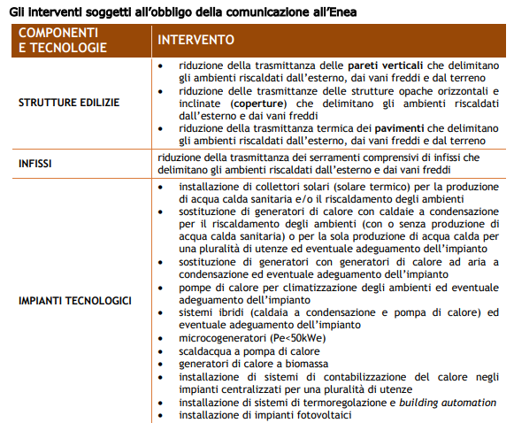

Si ricorda che oltre all’invio della documentazione all’ENEA resta, trattandosi di ristrutturazioni edilizie, la comunicazione all’Azienda sanitaria locale competente per territorio le seguenti informazioni:
- generalità del committente dei lavori e ubicazione degli stessi
- natura dell’intervento da realizzare
- dati identificativi dell’impresa esecutrice dei lavori con esplicita assunzione di responsabilità, da parte della medesima, in ordine al rispetto degli obblighi posti dalla vigente normativa in materia di sicurezza sul lavoro e contribuzione
- data di inizio dell’intervento di recupero.
La comunicazione preliminare all’Asl non va fatta in tutti i casi in cui i decreti legislativi
relativi alle condizioni di sicurezza nei cantieri non prevedono tale obbligo.

Tracciabilità pagamenti
Tra gli ulteriori obblighi previsti dalla normativa vi è quello della tracciabilità del pagamento. Di conseguenza, al fine di accedere alla detrazione si dovrà effettuare il pagamento delle spese sostenute mediante bonifico bancario o postale (anche “on line”), da cui risultino: causale del versamento, codice fiscale del beneficiario della detrazione e codice fiscale o numero di partita Iva del beneficiario del pagamento.
Cessione del credito
Il decreto rilancio ha introdotto la possibilità di cedere le detrazioni che danno diritto al Superbonus del 110% allargando questa possibilità anche ai lavori di ristrutturazione edilizia, all’Ecobonus e al Sismabonus che non rientrano nel 110% di detrazione, ricevendo il rimborso di quanto speso anche da banche o istituti finanziari.

Al posto della detrazione si può scegliere di ottenere uno sconto di pari importo in fattura applicato direttamente dal fornitore pari al massimo all’importo da pagare.

L’opzione può essere esercitata anche per le rate residue non fruite delle detrazioni riferite alle spese sostenute.
Inoltre, non trova applicazione il limite generale di compensabilità previsto per i crediti di imposta e contributi, pari a 700.000 euro (elevato a 1 milione di euro per il solo anno 2020), né il limite di 250.000 euro che si applica ai crediti di imposta da indicare nel quadro RU della dichiarazione dei redditi.
L'esercizio dell’opzione deve essere effettuata in via telematica, anche avvalendosi degli intermediari abilitati alla trasmissione telematica delle dichiarazioni, le cui modalità sono state definite con provvedimento del Direttore dell’Agenzia delle entrate dell'8 agosto 2020, modificato dal successivo provvedimento del 12 ottobre 2020.

Il fornitore può utilizzare la detrazione ottenuta sotto forma di credito d’imposta oppure cederla a sua volta anche a intermediari finanziari o istituti di credito.

Per esercitare l’opzione, oltre agli adempimenti ordinariamente previsti per ottenere le detrazioni, il contribuente deve acquisire anche:
- il visto di conformità dei dati relativi alla documentazione, rilasciato dagli intermediari abilitati alla trasmissione telematica delle dichiarazioni (dottori commercialisti, ragionieri, periti commerciali e consulenti del lavoro) e dai CAF;
- l’asseverazione tecnica relativa agli interventi di efficienza energetica e di riduzione del rischio sismico, che certifichi il rispetto dei requisiti tecnici necessari ai fini delle agevolazioni fiscali e la congruità delle spese sostenute in relazione agli interventi agevolati.

Documenti utili
Dal momento che la Legge di Bilancio non ha introdotto sostanziali modifiche, si fa riferimento alle Guide e pagine valide per lo scorso anno riportate di seguito. Si consiglia comunque un monitoraggio dei siti dell’Agenzia delle Entrate e dell’Enea.
Guida dell’Agenzia delle entrate su ristrutturazioni edilizie (maggio 2019)
Portale ENEA per invio dati del 2021

